Разработан прототип с возможностью перемещения с формы на форму.

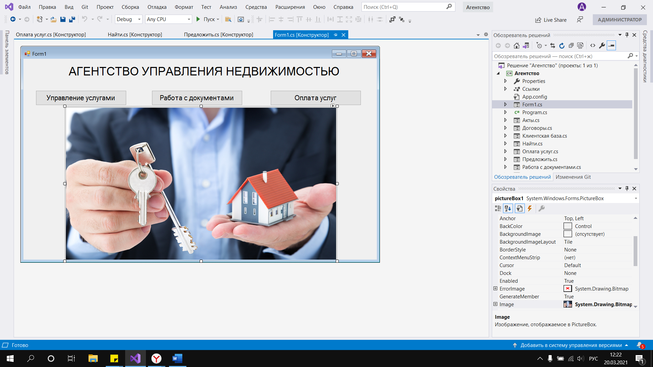

Переходим на форму «Управление услугами»

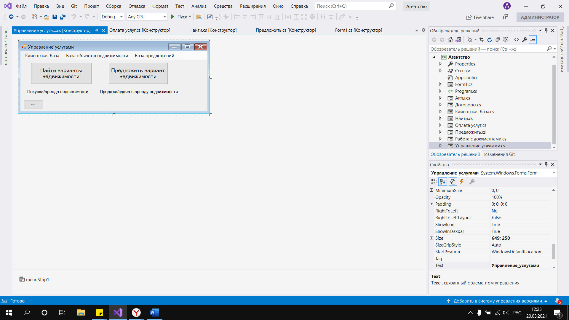

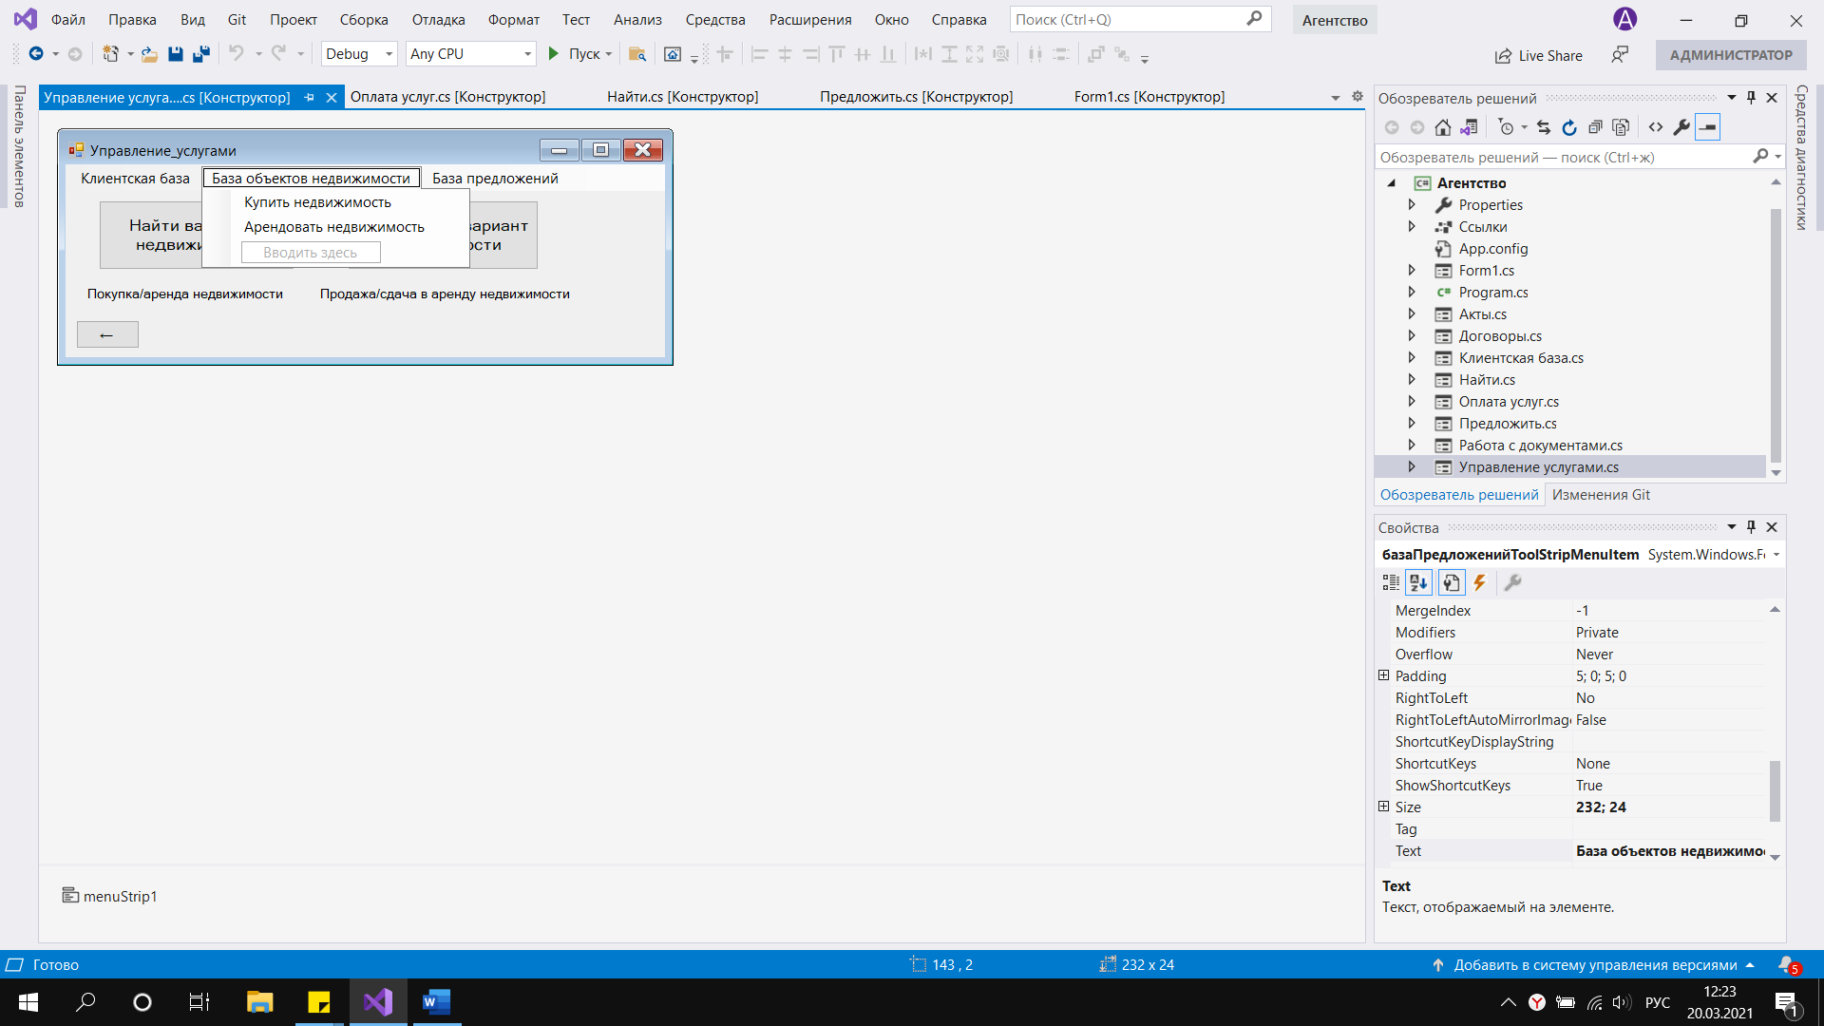

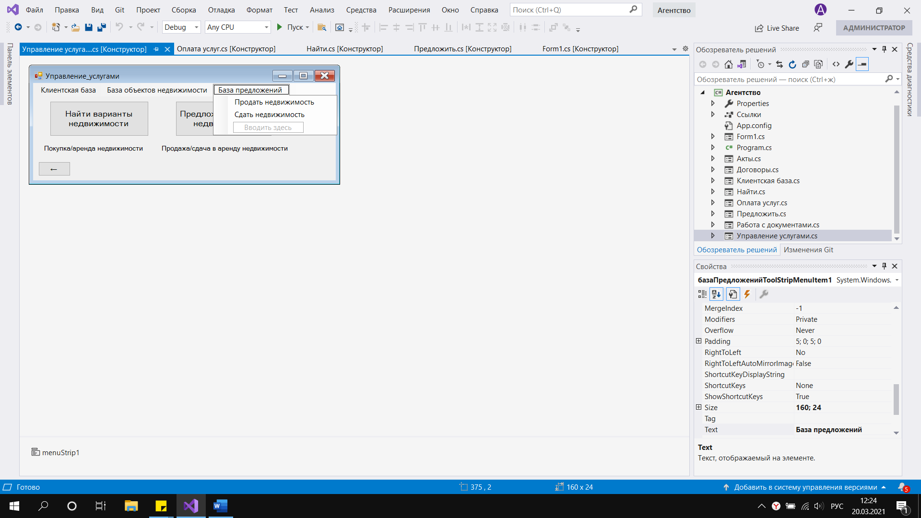

Нажав на кнопку «Найти варианты недвижимости» переходим на форму «Покупка/аренда недвижимости». Здесь мы можем найти подходящую недвижимость.

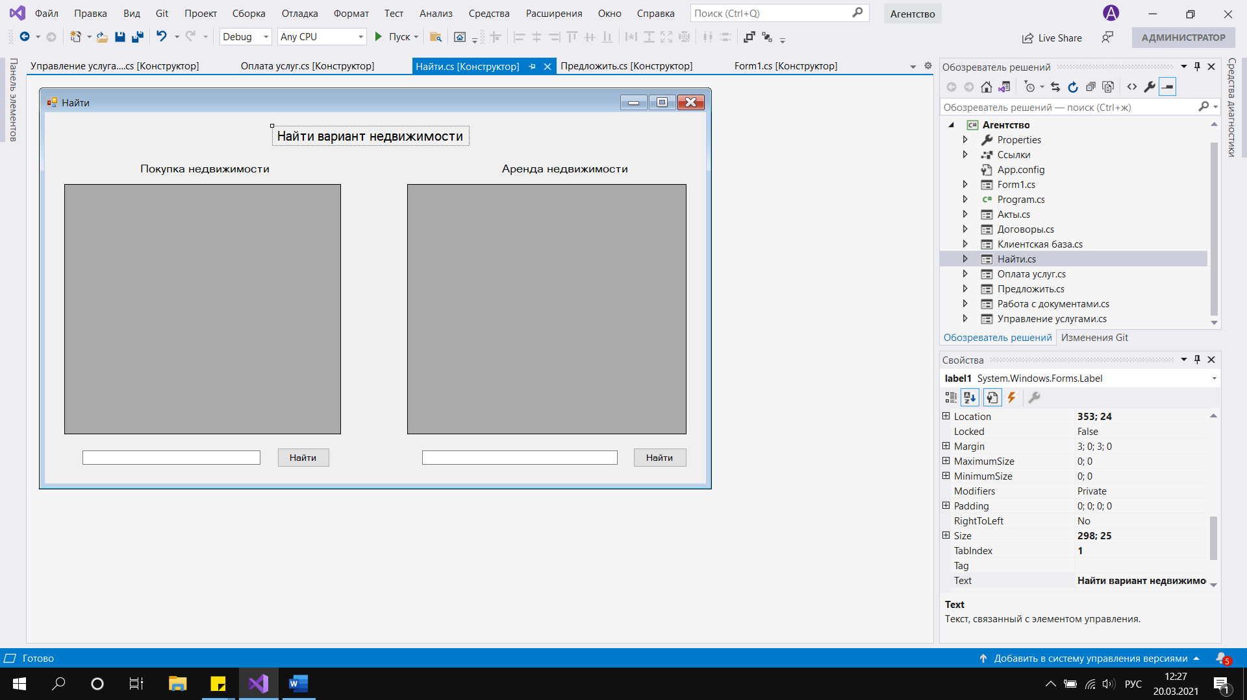

- база данных покупки недвижимости выглядит так:

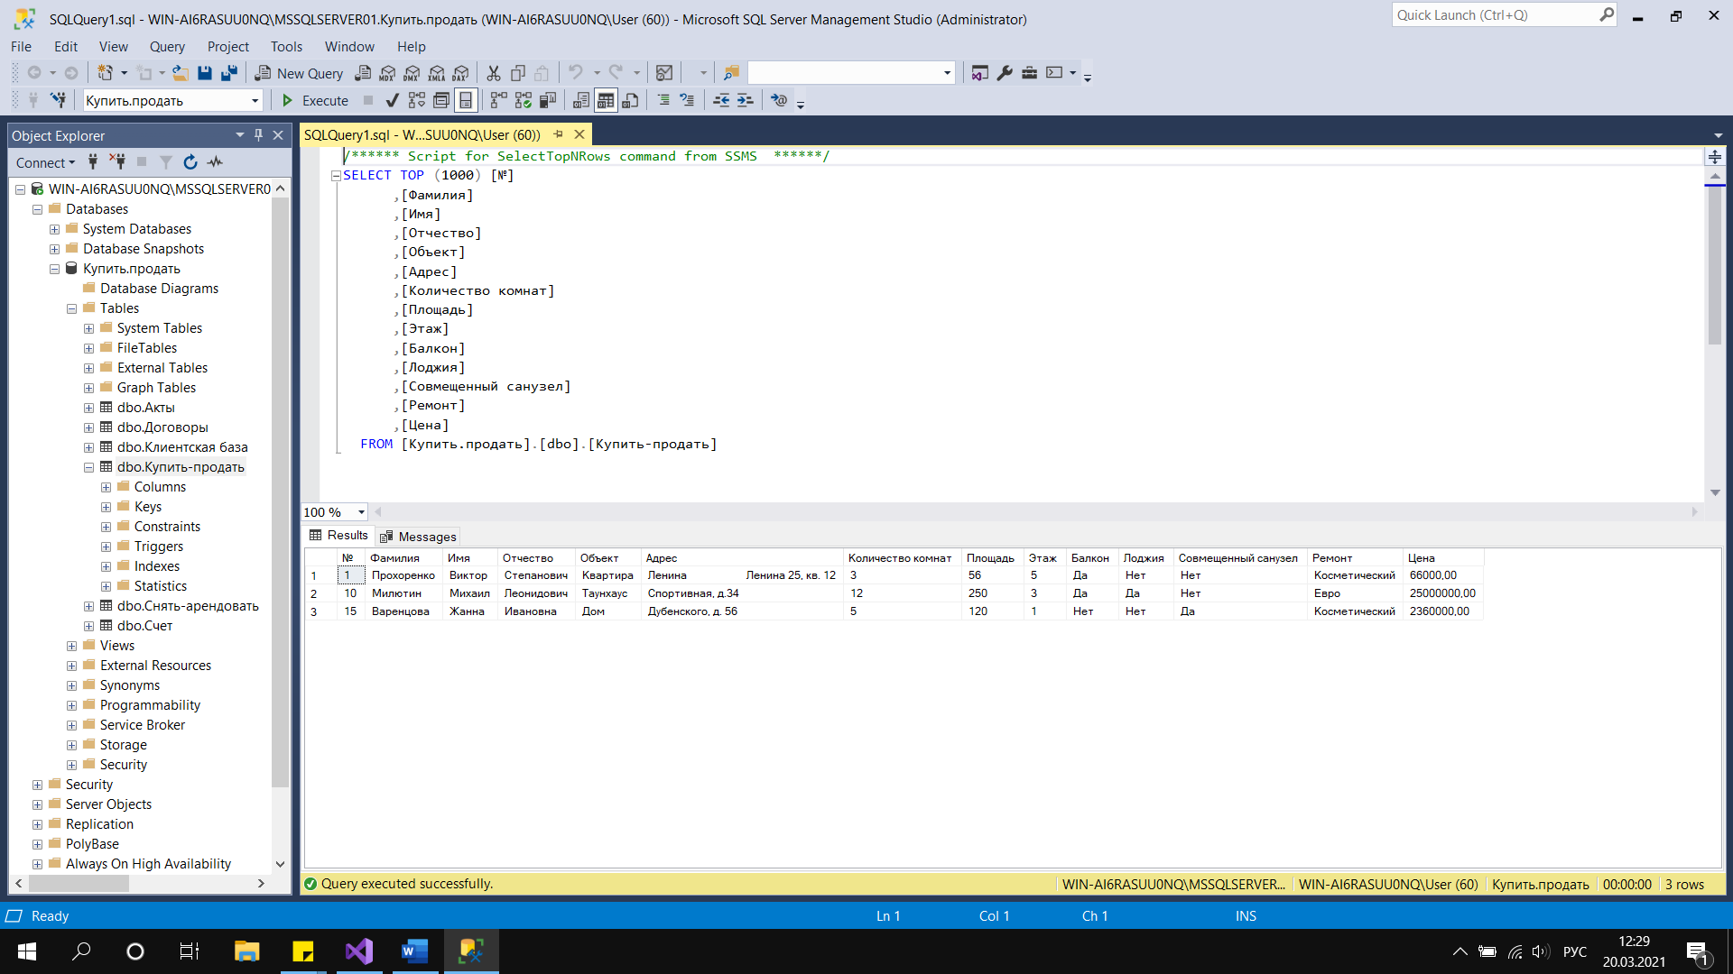

- база данных аренды недвижимости выглядит так:

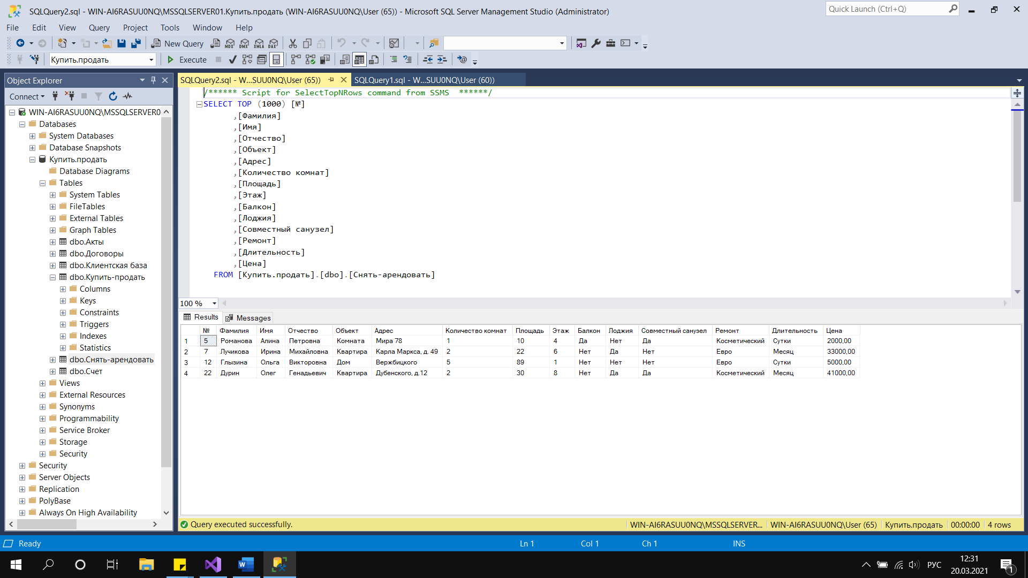

Нажав на кнопку «Предложить варианты недвижимости» переходим на форму «Продажа/сдача в аренду недвижимости». Здесь мы можем внести объект недвижимости, который хотим продать либо сдать в аренду.

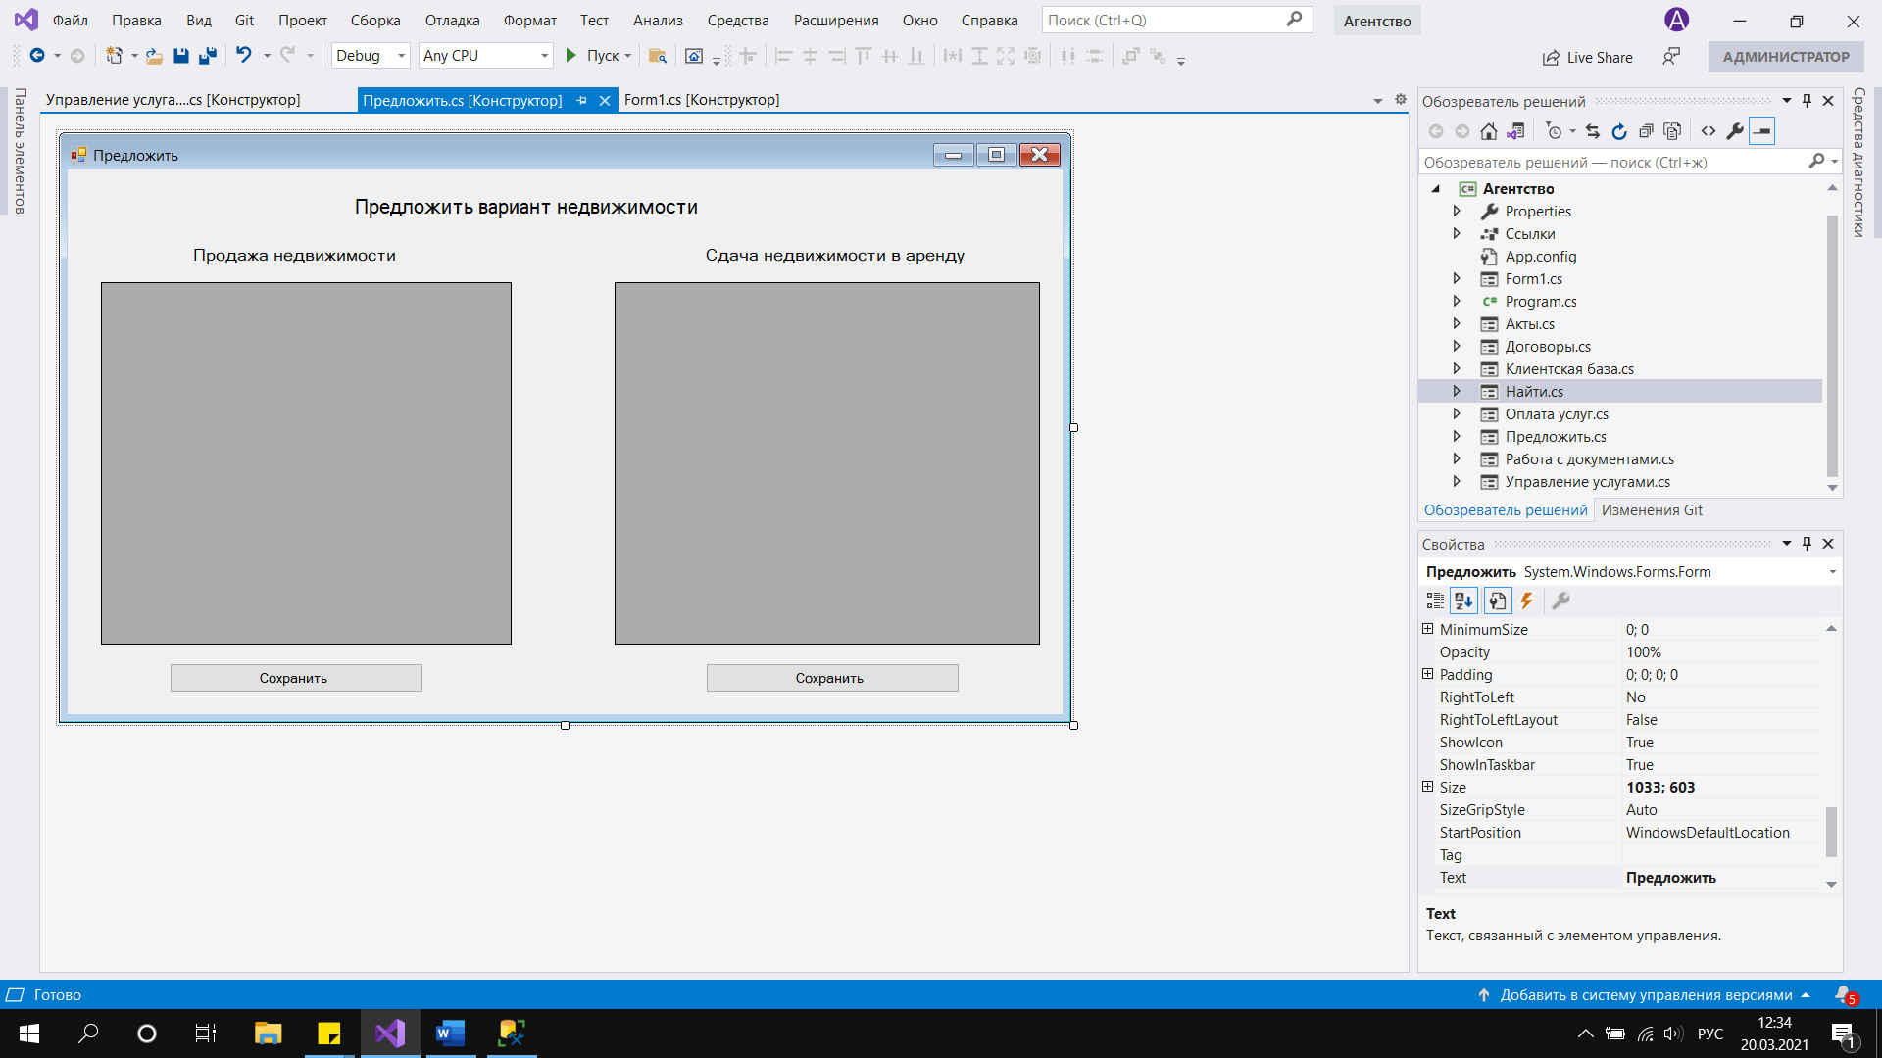

- база данных продажи недвижимости выглядит так:



- база данных сдачи недвижимости в аренду выглядит так:



Переходим на форму «Работа с документами»:

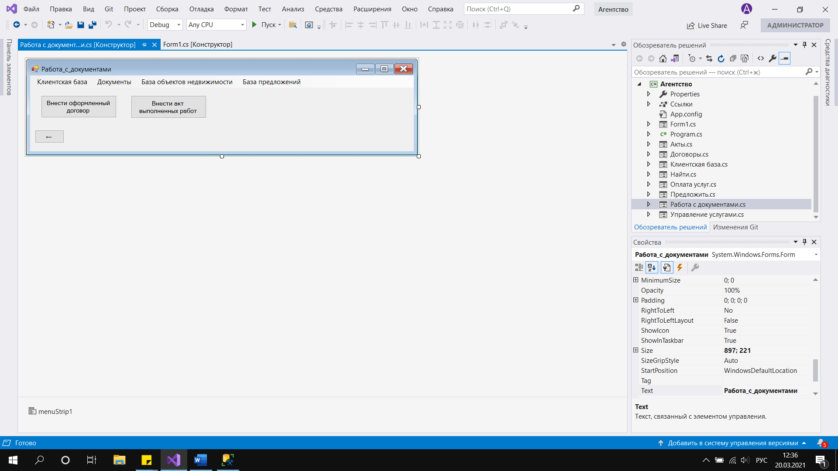

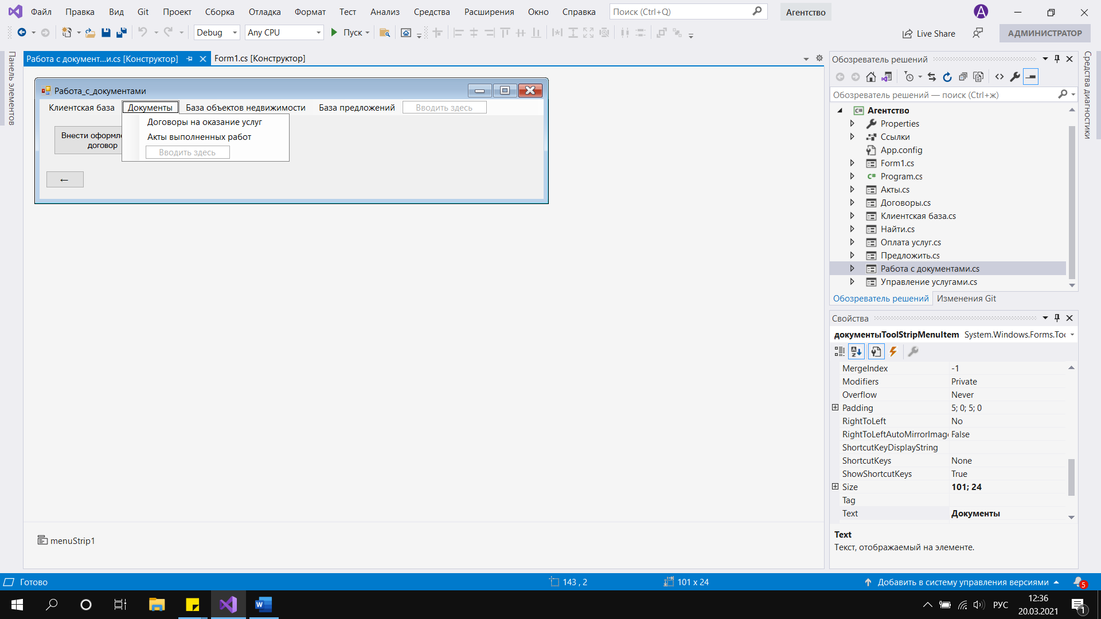

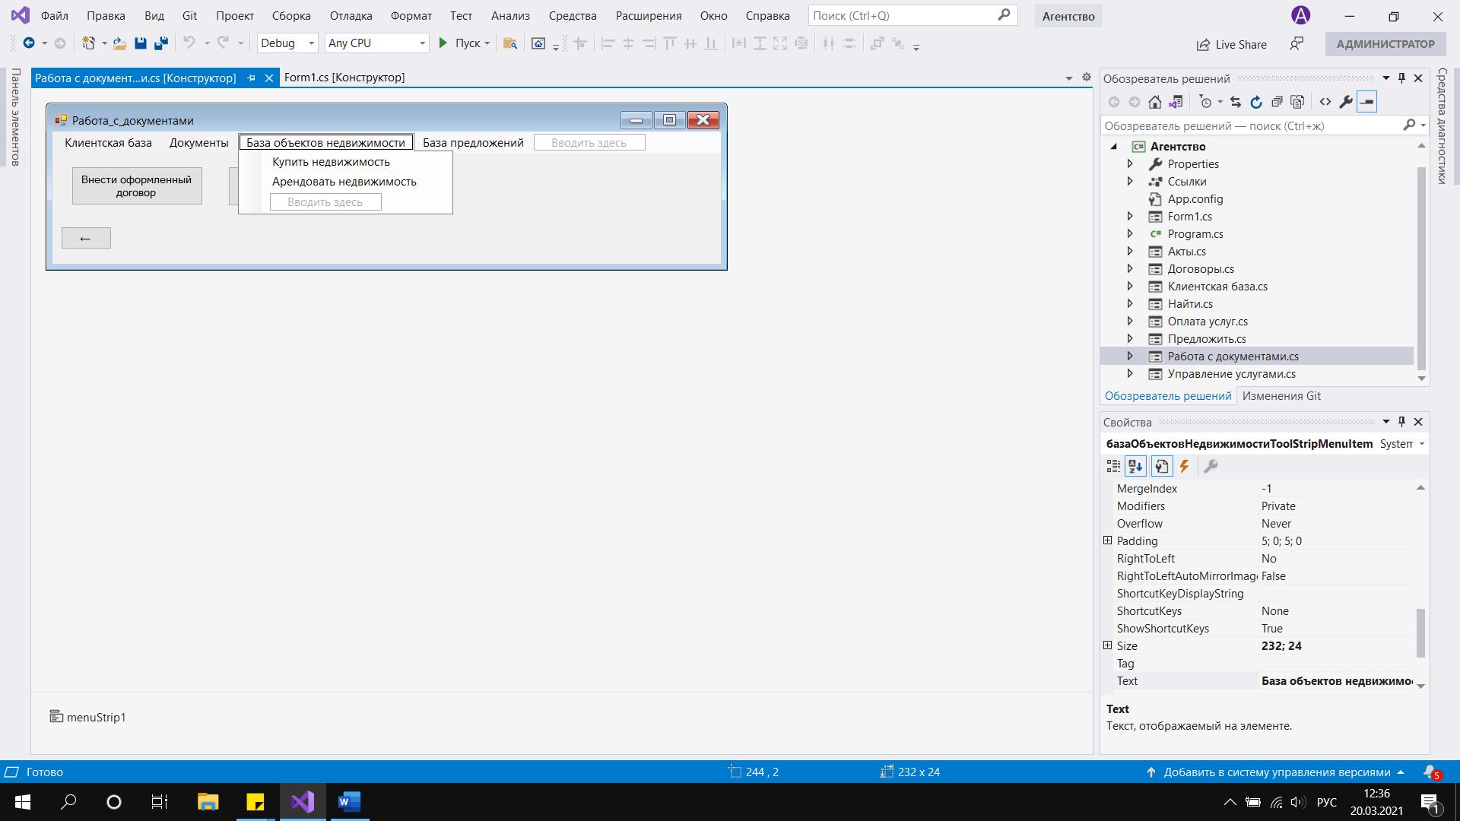

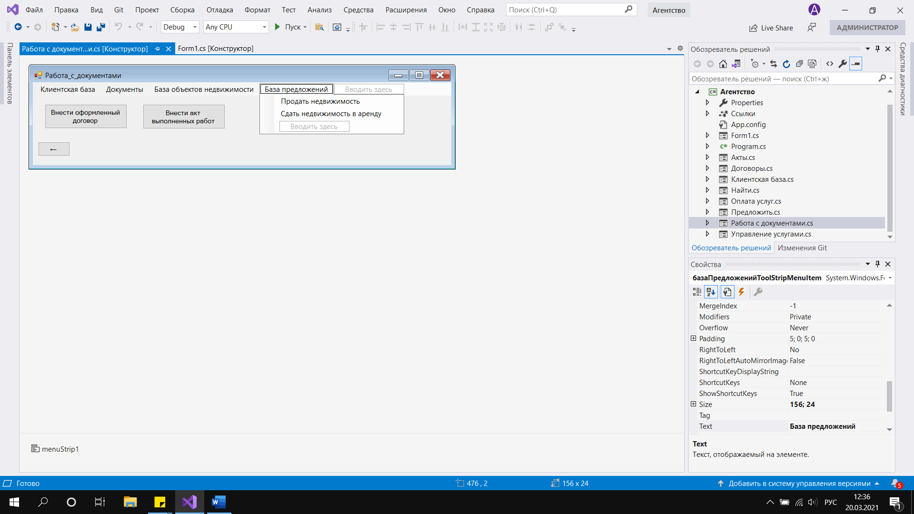

Нажав на кнопку «Внести оформленный договор» переходим на форму «Договоры». Здесь мы можем внести договор, который был оформлен агентством.

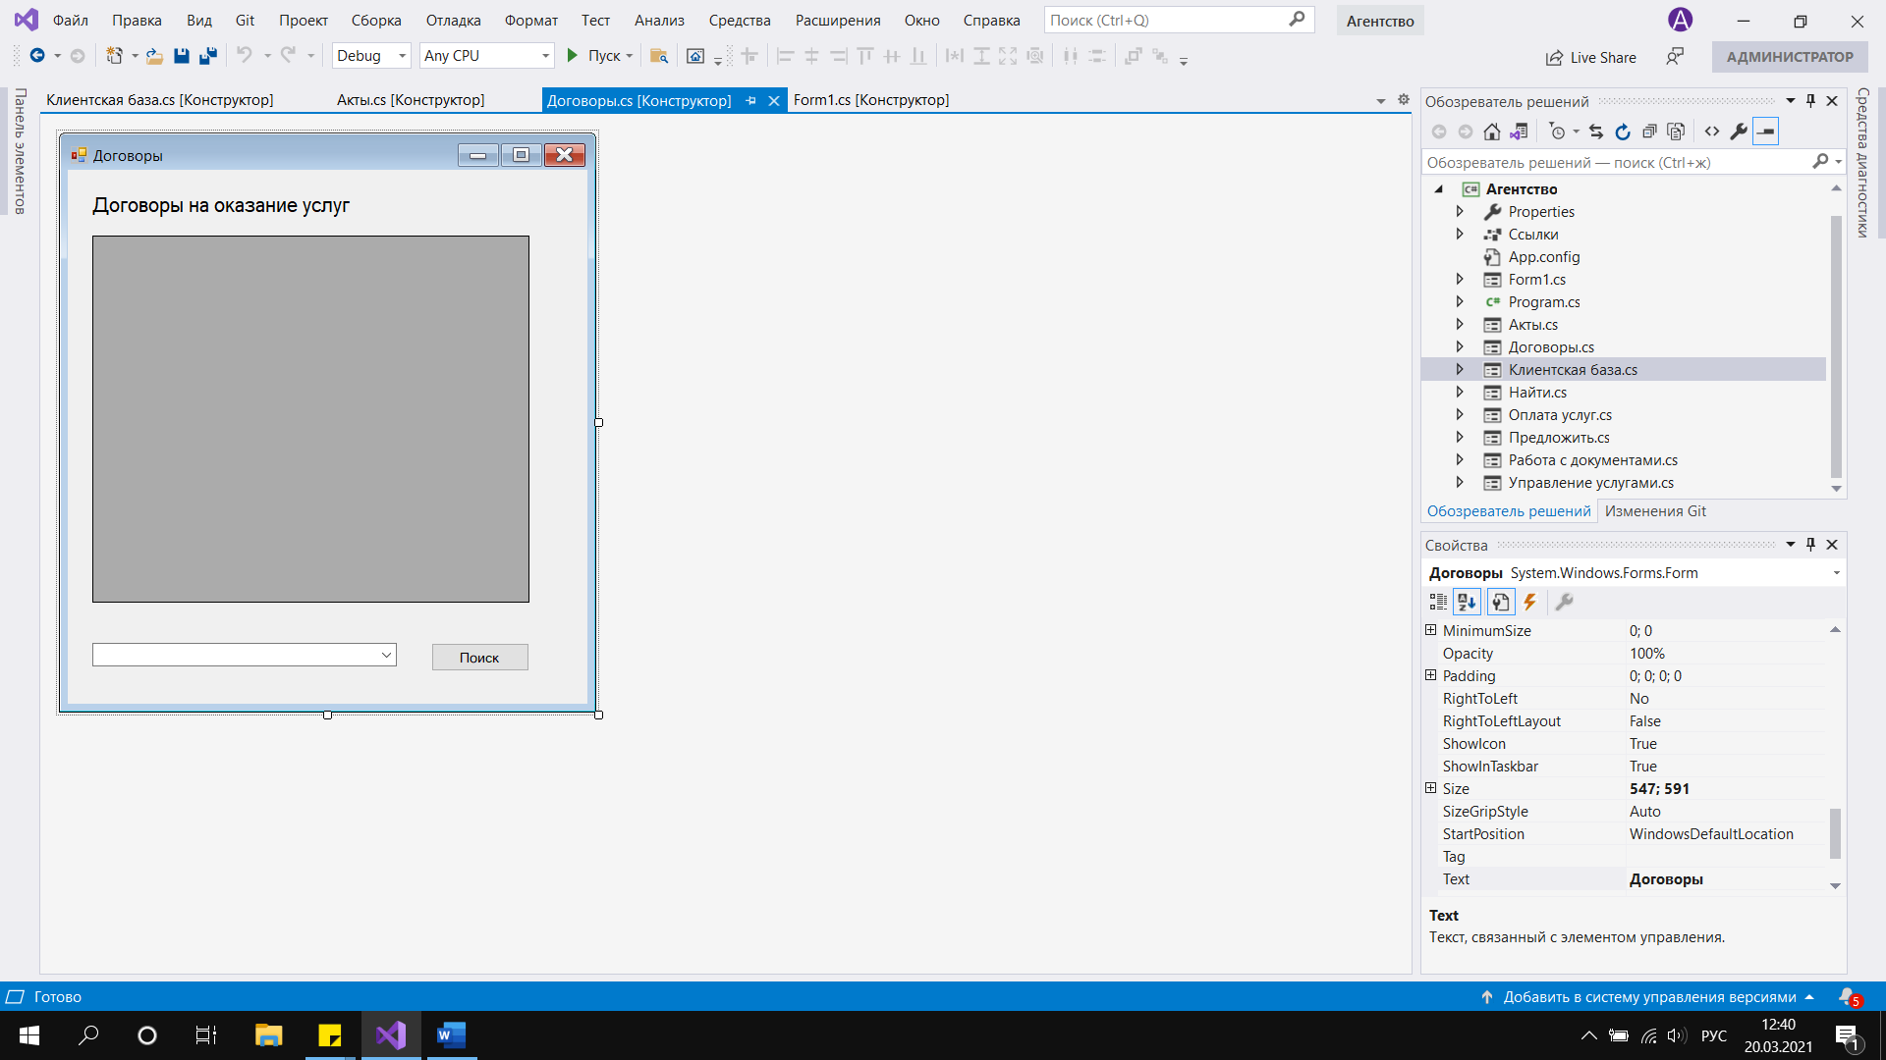

- база данных договоров выглядит так:

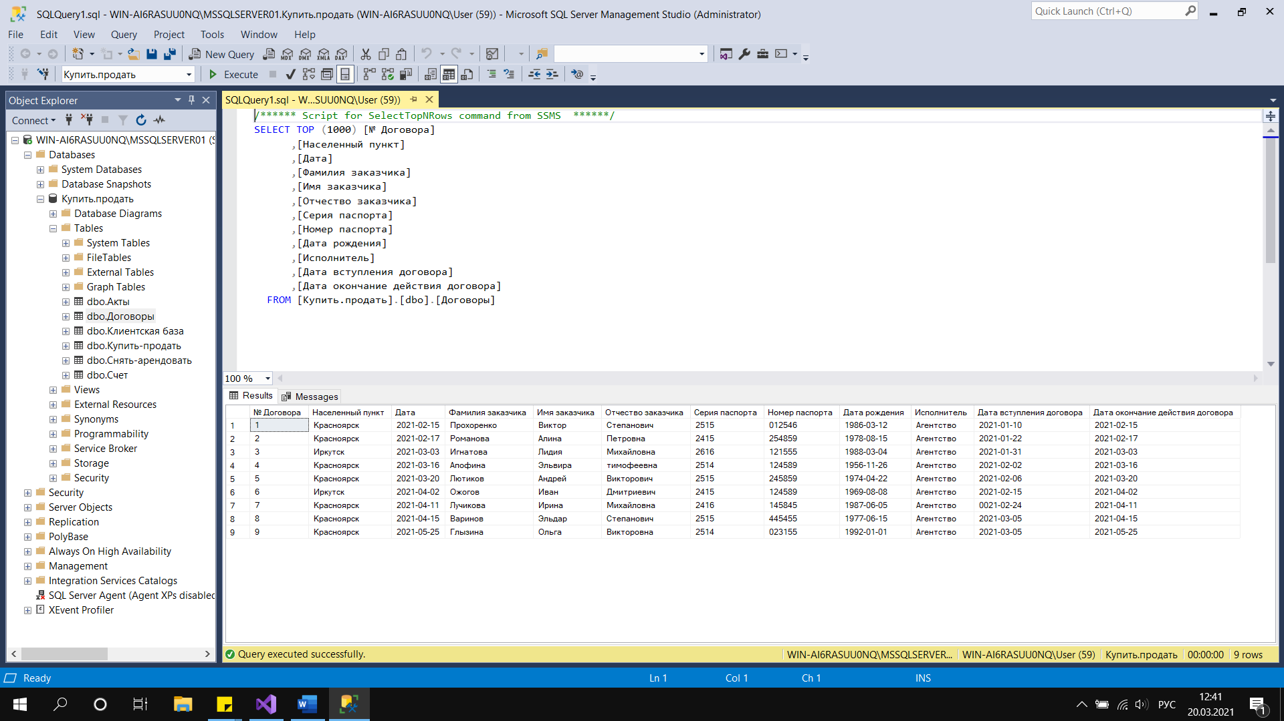

Нажав на кнопку «Внести акт выполненных работ» переходим на форму «Акы». Здесь мы можем внести акт, который был оформлен агентством.

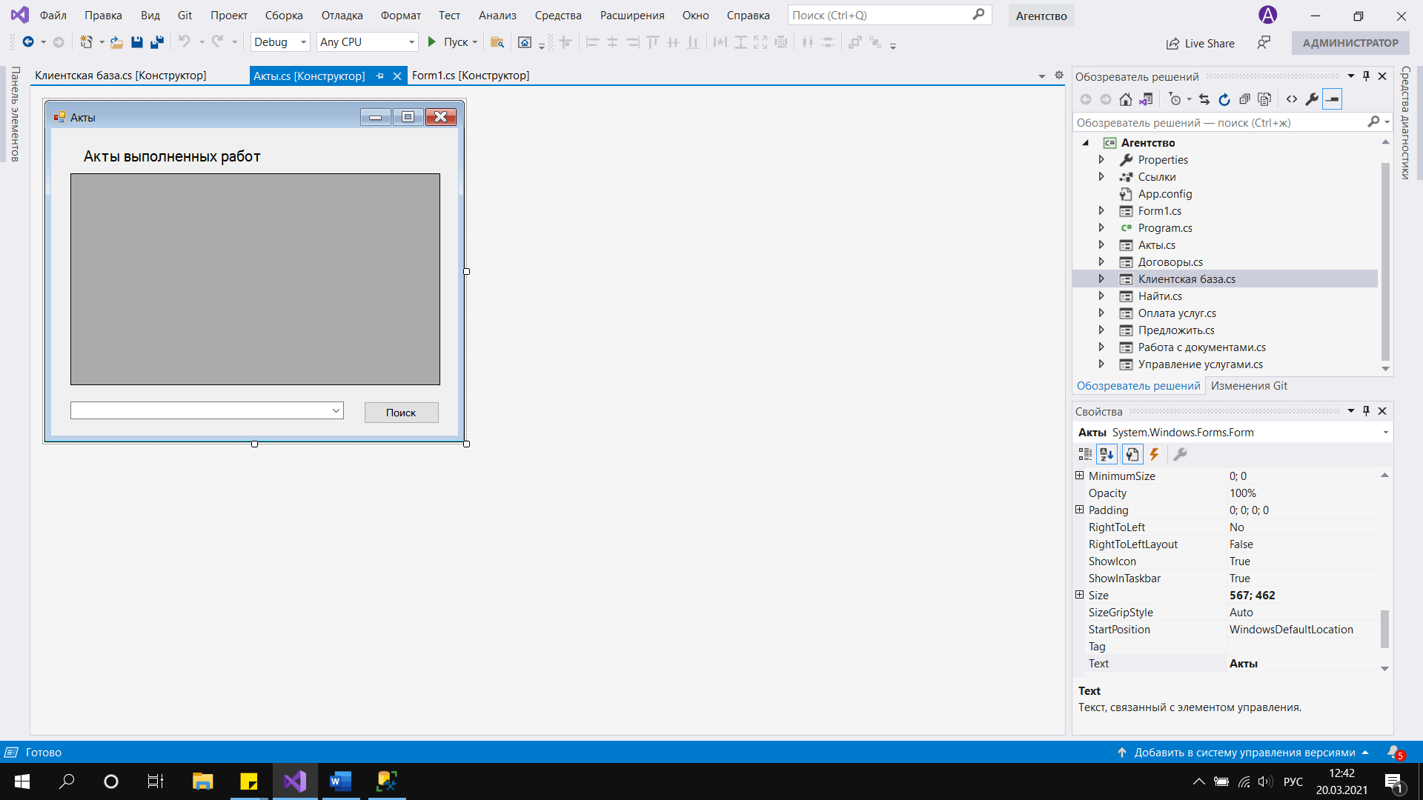

- база данных договоров выглядит так:

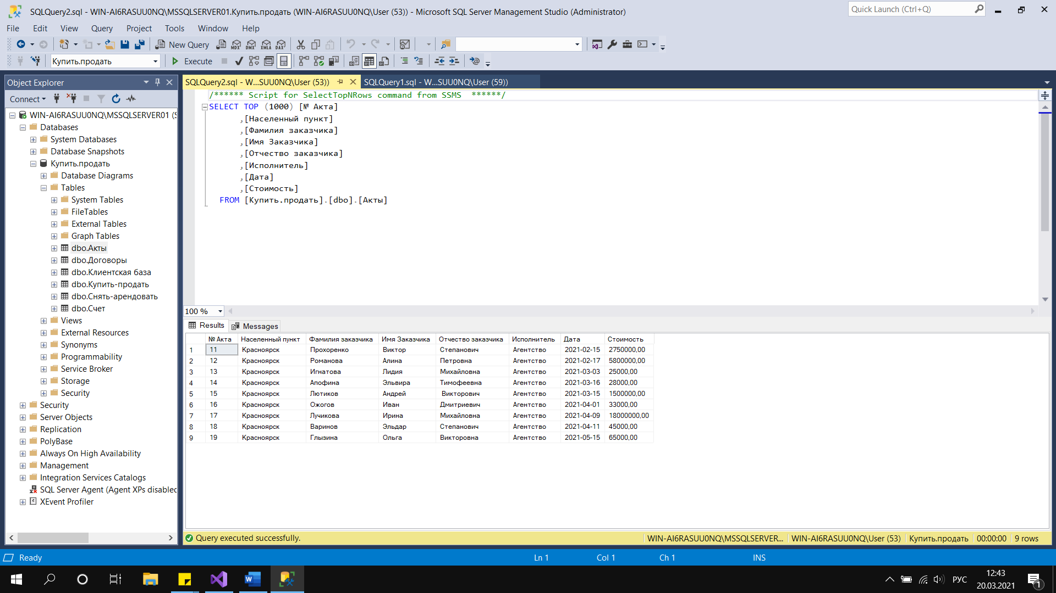

Также во всех вкладка имеется форма клиентская база:

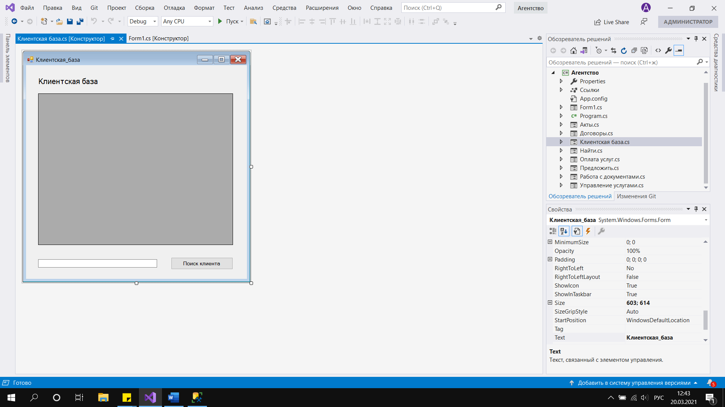

- клиентская база данных выглядит так:

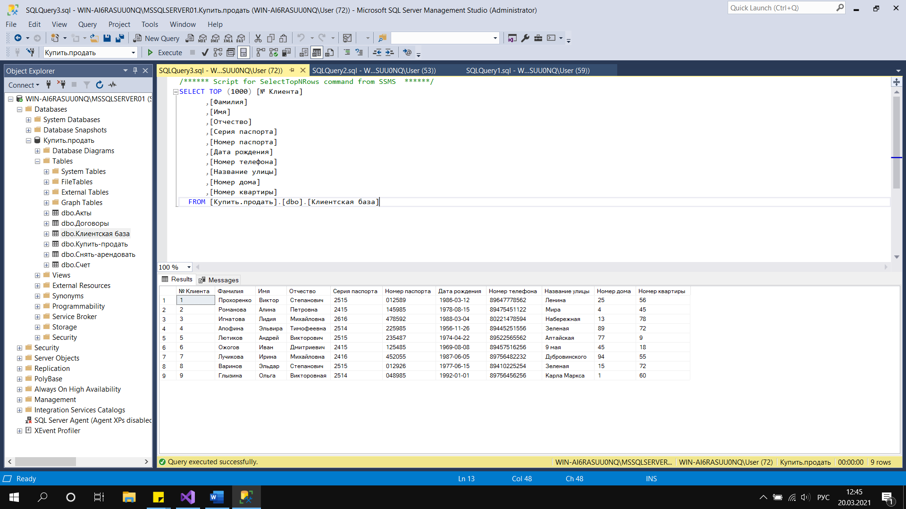

Перейдя на форму «Оплата услуг»: Можно сформировать счет на оплату

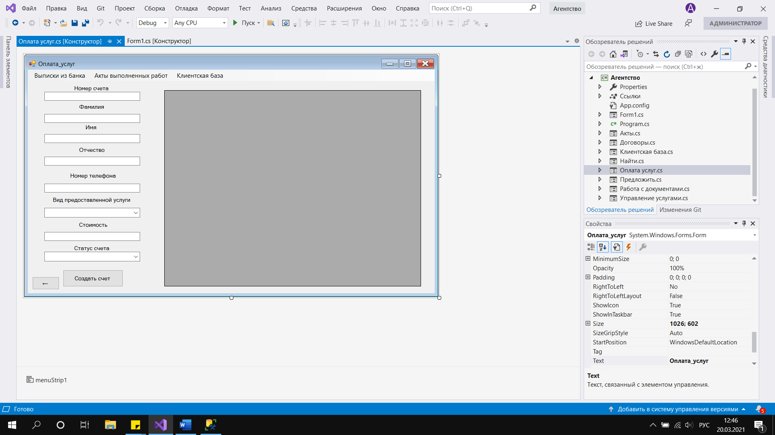

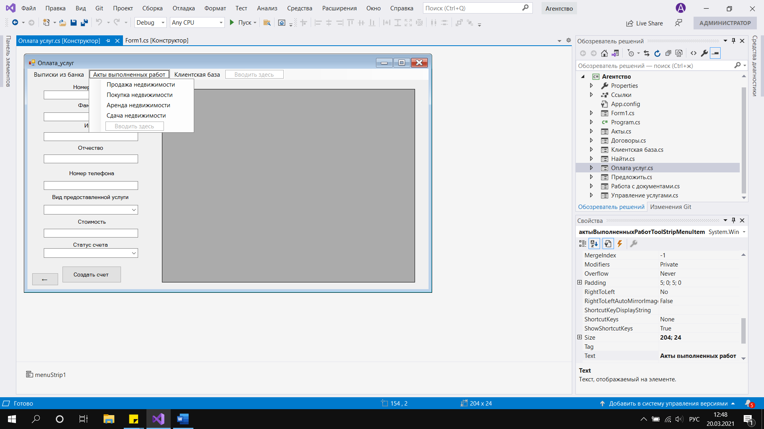

- база данных счетов выглядит так:

